STYLIST PULTDACHZIEGEL (P) NATURROT

Jacobi Dachziegel

Eigenschaften

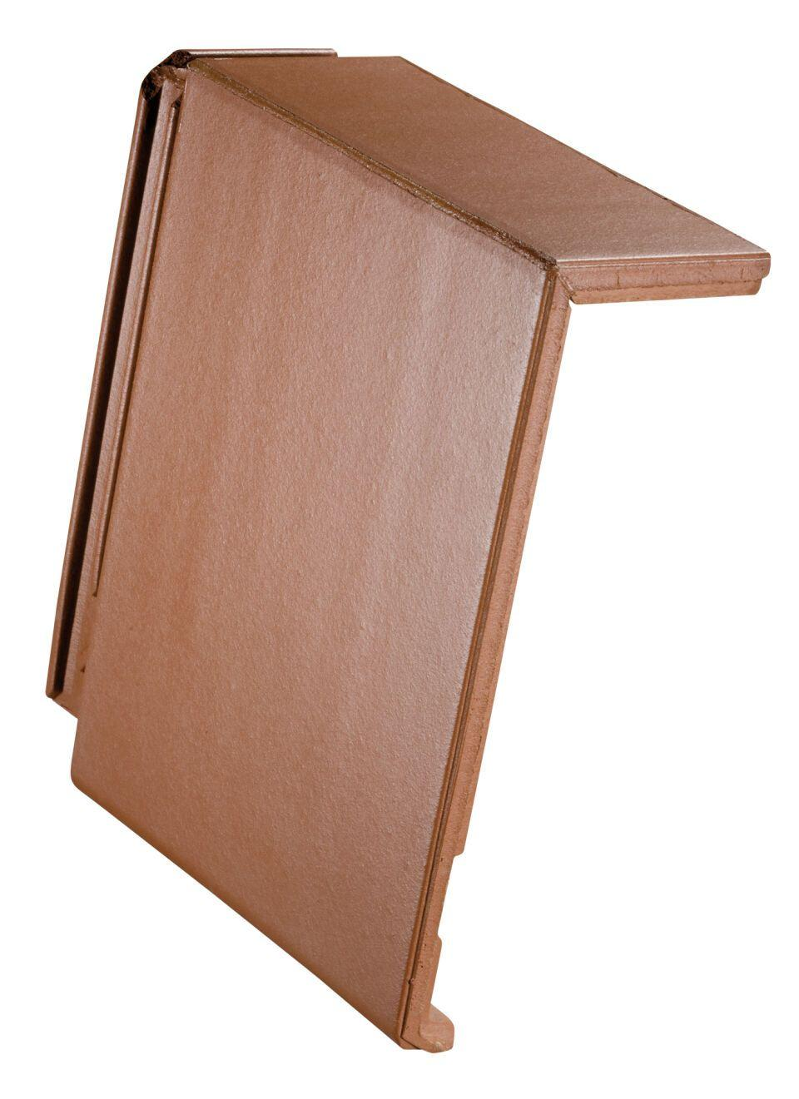

GTIN:

4250044815474

HAN:

71111301

Art Dachziegel

Glattziegel

Art Formziegel

Pultdachpfanne

Farbton

natur, rot

Oberfläche

naturfarben

Werkstoff

Ton

Breite (mm)

270,00

Länge (mm)

300,00

Gewicht (kg)

3,80

Firstempfehlung

First Stylist, First Tegula

Verpackung Teilgebindeeinheit

Karton

Regeldachneigung in °

≥ 25

Deckbreite (cm)

23.1

Decklänge (cm)

23.0 - 25.0

Bedarf Stück pro lfm

4.3